Класс среднего уровня, Урок 2: Интернет-безопасность (Раздел B)

Интернет-безопасность: как следует охранять себя и своего нового друга. 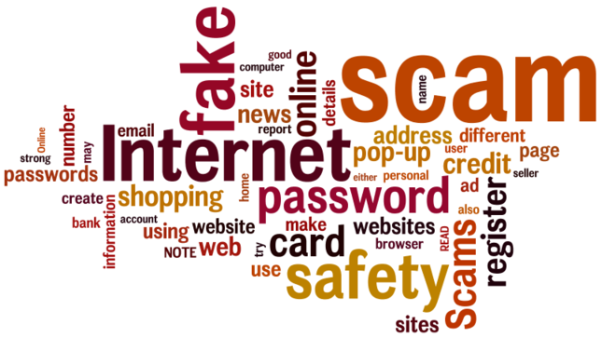

Что вы узнаете и сделаете в разделе B:

Часть первая: Повторение правил Интернет-безопасности, касающихся паролей и регистрации на сайтах.
- Советы по созданию надежного пароля
- Практические занятия по созданию надежного пароля
- Практические занятия по регистрации на Интернет-сайте
- Распознавание безопасных Интернет-сайтов

Часть вторая: Распознавание мошенничества в Интернете
- Всплывающие окна и вредоносные сайты
- Какие вы знаете виды интернет-мошенничества?
Дополнительно: Доступ в скоростной интернет из дома. Пройдите по ссылке Broadband Info

Раздел B

Часть первая: повторение пройденного

1.  ДЛЯ ПРОЧТЕНИЯ

Какой пароль является надежным?

Два самых распространенных пароля "123456" и "пароль" - это очень плохие варианты, потому что злоумышленники их попробуют в первую очередь. Одним из лучших методов является выбор памятной фразы, содержащей такое же количество слов, сколько должно быть букв в желаемом пароле (обычно это не менее восьми символов). Из первых букв каждого слова можно создать акроним и использовать его в качестве пароля. Выбранная фраза не должна быть слишком хорошо известной, и ее можно сделать еще надежнее, чередуя прописные и строчные буквы.

Например, фраза "мальчик стоял на горящей палубе, пока она не стала слишком горячей" может дать пароль "МснгПпнссг", который является достаточно сильным. Фраза хорошо запоминается, даже если сам пароль запомнить трудно, и правило начинать с прописной буквы каждое существительное тоже просто запоминается, но приводит к непредсказуемым последовательностям в пароле, сильно усложняя работу злоумышленникам.

Не используйте один и тот же пароль!

Наконец, важно пользоваться разными паролями для различных видов деятельности - не обязательно для каждого сайта, но, по крайней мере, отделить более важные от менее важных. Для комментариев на нескольких новостных сайтах и блогах можно использовать один пароль при различных именах пользователей, но для каждого банковского счета или регистрационной записи в интернет-магазине необходим отдельный пароль.

2.  ПРАКТИЧЕСКОЕ ЗАНЯТИЕ

Возьмите лист бумаги и запишите несколько фраз, которые вы будете запоминать и создавать из них пароли. Если вы обуждаете степень надежности этих конкретных паролей с инструктором, сокурсником или через Интернет, то не пользуйтесь ими в качестве реальных паролей для финансовых операций или покупок. Никогда не давайте другим людям свои пароли.

ПРИМЕРЫ:

Из "I used to work at the Post Office in 92 " можно создать пароль: iutwatPOi92

Из "I grew up in a farm in New Mexico" можно создать пароль: iguiafiNM.
ВАША ОЧЕРЕДЬ:
Придумайте несколько фраз из которых можно составить пароли.

3. ПРАКТИЧЕСКОЕ ЗАНЯТИЕ

На компьютере нажмите два раза с помощью мыши на значок браузера, которым вы обычно пользуетесь: Internet Explorer, Firefox или Google Chrome. Зарегистрируйтесь на одном из новостных сайтов, таких как cnn.com, nytimes.com (New York Times), или sfgate.com (San Francisco Chronicle).
На сайте Los Angeles Times нажмите на «подписаться» (Sign up), чтобы зарегистрироваться. | 
На новостном сайте USA Today нажмите на «вступить» (Become a member), чтобы зарегистрироваться. | 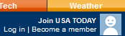
Нажмите на «зарегистрироваться» (Register) чтобы зарегистрироваться на новостном сайте San Francisco Chronicle | 

ДАЛЕЕ: Самостоятельно найдите свой банк (например, CitiBank или Union Bank), вашу страховую компанию (например, Nationwide или State Farm), или интернет-магазины, такие как Amazon или Ebay, и зарегистрируйтесь на одном из перечисленных сайтов.

ВНИМАНИЕ: Никогда не давайте другим людям свои пароли для этих сайтов.

4. ДЛЯ ПРОЧТЕНИЯ

На что надо обращать внимание?
- Во-первых, спросите себя, реалистично ли данное предложение. Если оно звучит слишком заманчиво, вероятно так оно и есть. Мелкие торговцы на интернет-аукционах и сайтах с бесплатной рекламой предлагают довольно много краденых или некачественных товаров с огромными скидками.
- По закону каждый коммерческий сайт должен публиковать на видном месте конкретную контактную информацию - по меньшей мере, название фирмы-продавца, адрес или номер почтового ящика и номер телефона или адрес электронной почты. Наличие номера телефона делает сделку безопаснее, чем наличие исключительно адреса электронной почты, но остерегайтесь сайтов, которые предоставляют только номер мобильного телефона. Интернет-магазины также обязаны (по закону) публиковать ряд обязательных условий, в частности, условия отмены сделки, возврата товара и возмещения стоимости. Проверьте их и убедитесь, что они действительны.
- Проверьте также суммы на доставку товара. Если вы не видите во сколько они вам обойдутся вплоть до последнего этапа сделки, продавец играет не по правилам: транспортные расходы должны быть четко изложены в условиях. Имеет смысл поискать комментарии других покупателей в блогах или интернет-сообществах. Если вы покупаете что-то через аукцион (например, eBay), там должны быть опубликованы рейтинг продавца и история его предыдущих продаж. Их также стоит проверить, хотя существует и известная афера: создается интернет-продавец, который понемногу честно торгует в течение некоторого времени, чтобы приобрести хорошую репутацию, а затем делает заманчивое предложение, которое оказывается мошенническим, и исчезает.

5. ПРАКТИЧЕСКОЕ ЗАНЯТИЕ

Загляните в разные Интернет-магазины

На компьютере с помощью мыши дважды щелкните на браузере, которым вы пользуетесь: Internet Explorer, Firefox или Google Chrome. Введите www.amazon.com и www.ebay.com в адресной строке браузера. Вы будете перенаправлены на сайт Amazon или еВау. Посмотрите, не заинтересует ли вас что-нибудь из предлагаемых товаров.

Другие крупные торговые сайты:

www.bizrate.com

www.half.com

www.1-800-flowers.com

Часть вторая: Распознавание мошенничества в Интернете

1.  ДЛЯ ПРОЧТЕНИЯ

Всплывающие окна

Всплывающие окна (pop-ups) являются одной из форм рекламы в Интернете, предназначенной для привлечения интернет-трафика или сбора информации. Всплывающие окна появляются в отдельных, как правило, небольших, окнах браузера. Эти окна могут содержать рекламу или запрос о вводе личной информации, такой как номер вашей кредитной карты, срок ее действия и код доступа. Если вы нажмете на ссылку в всплывающем окне, шпионские (spyware) и вредоносные (malware) программы могут быть без вашего ведома загружены к вам на компьютер. Всплывающие окна, которые появляются даже в то время, когда вы не просматриваете Интернет, могут быть показателем того, что ваш компьютер заражен spyware и malware. Существует много компьютерных программ для блокировки всплывающих окон.

2.  ДЛЯ ОБСУЖДЕНИЯ

Поработав в Интернете некоторое время, вы наверняка увидите рекламу в виде всплывающих окон, которые сообщают о различных заманчивых сделках. Прочитайте этот урок и обсудите с инструктором или соучеником, какие еще всплывающие окна или Интернет-рекламы вам встречались. Следует ли доверять этим предложениям?

Афера "Победитель ежедневного конкурса" (Daily Winner Contest scam)
Вам может встретиться всплывающее окно, которое выглядит так: | 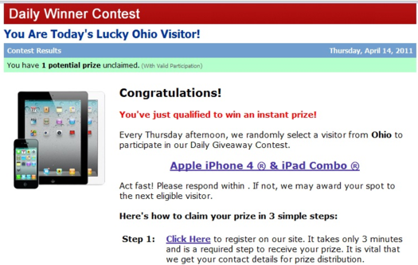
Если вы попытаетесь покинуть такой сайт, появится другое всплывающее окно с предложением остаться. | 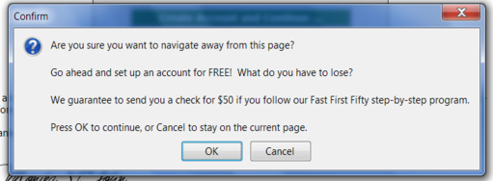
На этой странице "победителей ежедневного конкурса", вы увидите свидетельства от предыдущих победителей, таких как Дженнифер Лейтон из Сан-Франциско, штат Калифорния. | 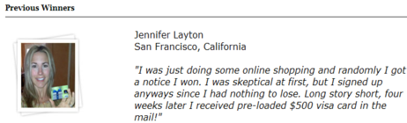
А вот Дженнифер Лейтон из Акрона, штат Огайо. | 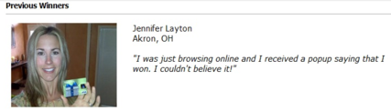
И та же Дженнифер Лейтон из города Раунд-Рок, штат Техас. | 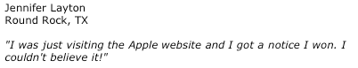
И еще одна Дженнифер Лейтон из Южной Пасадены, штат Калифорния?  Что вы думаете по этому поводу? | 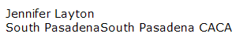

ВНИМАНИЕ: Многие мошенники знают как определить, в каком районе вы живете, чтобы их объявления упоминали ваш город, и тем самым имели больше шансов привлечь ваше внимание. Мошенники, стоящие за этой аферой, пытаются собрать вашу личную информацию, такую ​​как адрес электронной почты, номер мобильного телефона, домашний адрес или номер кредитной карты. Не поддавайтесь на это.

3. ДЛЯ ПРОЧТЕНИЯ
Мошенничество "Работа на дому" 1
ОБРАТИТЕ ВНИМАНИЕ: "Репортаж" о женщине по имени Бренда Моррис, заработавшей $7,197 за месяц. 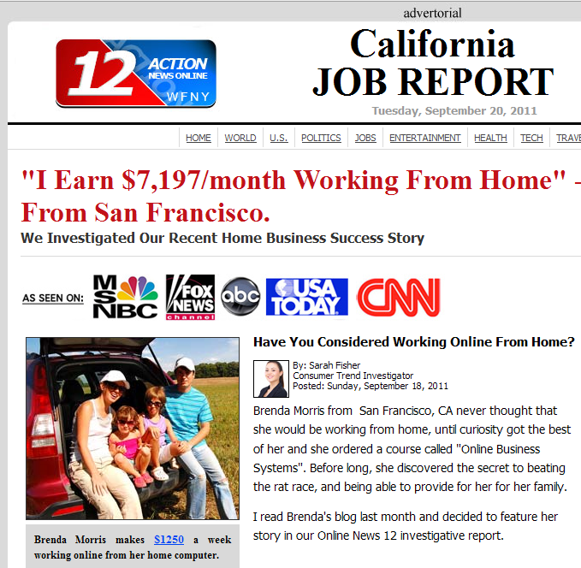 Мошенники составляют эту рекламу так, чтобы она была похожа на выпуск новостей. И эти рекламы являются обманом, а ссылки приведут вас на сайт, где вам предложат заплатить деньги, чтобы начать собственное дело.

Мошенничество "Работа на дому" 2
ВНИМАНИЕ: Еще один "репортаж" о другой женщине, Келли Ричардс, живущей в Сан-Франциско, которая заработала ровно столько же - $7,197 за месяц.

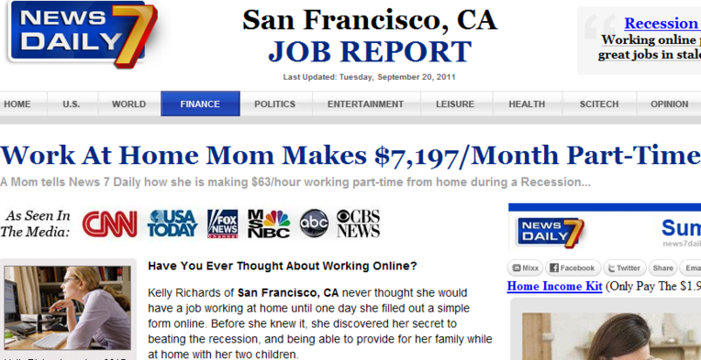

Мошенничество "Работа на дому" 3
ВНИМАНИЕ: Еще один "репортаж" о той же женщине, которую теперь зовут Амандой Ричардс, проживающей в Чикаго, которая заработала ровно столько же - $7,197 за месяц.: Что вы думаете по этому поводу? Да. Все эти репортажи - фальшивые.
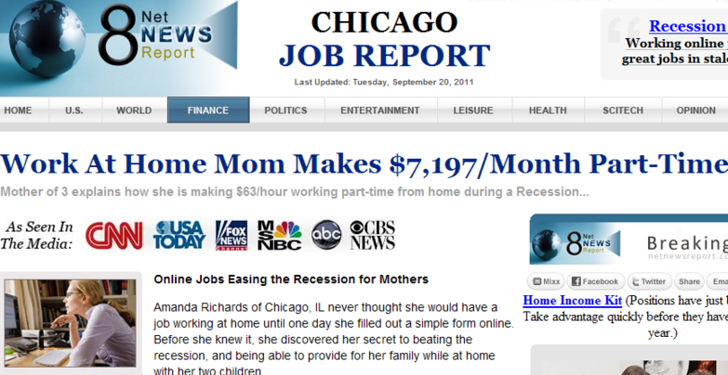
ВНИМАНИЕ: Что жулики хотят от вас? Чтобы вы купили их товары, чтобы получить номера кредитных карт и вашу личную информацию. Не попадайте к ним в ловушки. Если вы попытаетесь закрыть окна с этими "репортажами", откроется еще одно всплывающее окно.
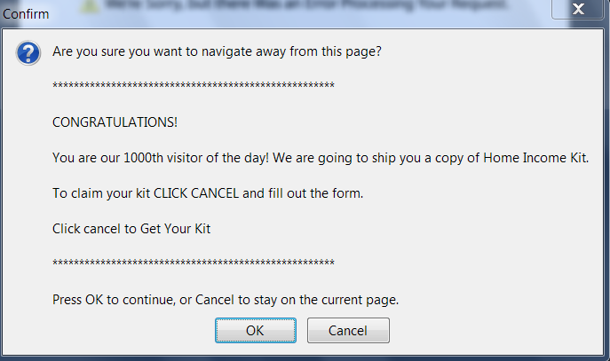

4. ДЛЯ ПРОЧТЕНИЯ
Мошенничество "Работа на дому"

Задание первое: Не попадайтесь на крючок

Вот некоторые из наиболее распространенных мошенничеств, предлагающих работу из дома.

Предоплата: Открыть домашний бизнес очень просто! Всего-навсего потратить несколько сотен долларов на оборудование и учебные материалы, говорят они вам. Конечно, даже если вам пришлют какие-то материалы, они абсолютно бесполезны ... а вам придется платить.

Поддельный "таинственный покупатель" с огромным чеком. Вам посылают банковский чек на огромную сумму и просят положить к себя на банковский счет, затем снять деньги для покупок, с целью проверить обслуживание в местных магазинах и компаниях, занимающихся банковскими переводами. Вам остается небольшая сумма денег за "работу", а остальное, в соответствии с инструкциями, вы вышлете обратно "работодателю". Заманчиво? Одна проблема: изначальный чек была поддельным, и к моменту, когда банк уведомит вас об этом, ваших денег уже давно нет, и вы несете ответственность за поддельный чек.

Пирамиды: вас наняли в качестве «дистрибьютора» (поставщика) и вы выкладываете большую сумму денег за рекламные материалы и запасы малоценного товара (например, брошюры о том, как быстро разбогатеть). Вам пообещали деньги за привлечение новых дистрибьюторов, и вы уговариваете друзей и родных принять участие. Схема растет экспоненциально, а затем распадается - но единственные, кто получают прибыль - это те преступники, которые ее начали..

Кража персональной информации. В добавок к остальным неприятностям, многие из этих схемы также могут привести к краже конфиденциальной информации. Во время подачи заявления, вы часто просят предоставить личную информацию, которая может быть использована для кражи денег с вашего банковского счета или создания новых кредитных карт на Ваше имя.

Несколько советов:

Будьте осторожны, когда от вас требуют предоплаты за инструкции или товары.

Не предоставляйте информацию личного характера при первом контакте с потенциальным работодателем.

Сами изучите реальные возможности для работы на дому, используя "Пособие по работе на дому" и другие ресурсы, которые можно найти в вашей местной библиотеке.

Задавайте потенциальным работодателям много вопросов - в настоящих компаниях вам на них ответят!

Далее: Распознайте фальшивые "репортажи".

5.  ПРАКТИЧЕСКОЕ ЗАНЯТИЕ
Мошенничество "Работа на дому" 1
ВНИМАНИЕ: Посмотрите на "репортаж" о женщине по имени Келли Ричардс, которая заработала $7,197 за месяц.

На вашем компьютере с помощью мыши дважды щелкните на веб-браузере, которым вы пользуетесь: Internet Explorer, Firefox или Google Chrome. Введите www.justnews7.com в адресной строке веб-браузера. Вы попадете на сайт поддельных новостных репортажей. Ознакомьтесь с этим сайтом, а также прочтите мелкий шрифт внизу страницы. Можете попробовать нажать на различные ссылки, но они не будут правильно работать, потому что они поддельные. При попытке покинуть страницу, вы попадете на другие страницы, где вас будут просить зарегистрироваться и оплатить различные программы. Не поддавайтесь..

Мошенничество "Работа на дому" 2

ВНИМАНИЕ: Посмотрите на второй "репортаж" о женщине по имени Джессика Паркер, которая заработала $7,197 за месяц.

На вашем компьютере с помощью мыши дважды щелкните на веб-браузере, которым вы пользуетесь: Internet Explorer, Firefox или Google Chrome. Введите www.today10news.com в адресной строке веб-браузера. Вы попадете на другой сайт поддельных новостных репортажей. Ознакомьтесь с этим вторым сайтом, и сравните его содержание с первым. Прочтите мелкий шрифт внизу страницы. Можете попробовать нажать на различные ссылки, но они не будут правильно работать, потому что они поддельные. При попытке покинуть страницу, вы попадете на другие страницы, где вас будут просить зарегистрироваться и оплатить различные программы. Не поддавайтесь.

6.  Повторение пройденного
Вернитесь к началу этой страницы, или к Уроку 2: Основы Интернет-безопасности (раздел В) данного учебного пособия, и посмотрите на цели этого урока. Обсудите с инструктором или соучеником, то, что вы изучили к этому моменту.
